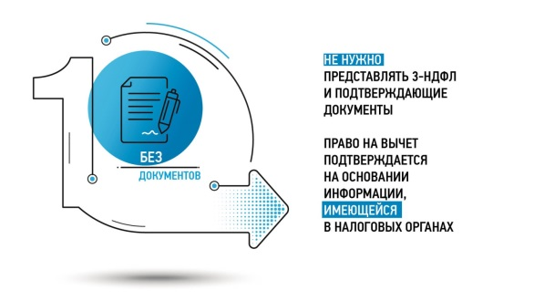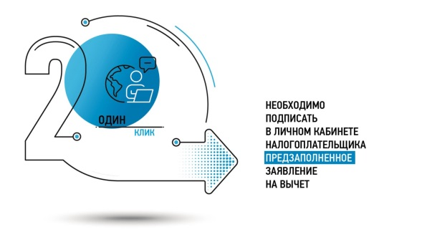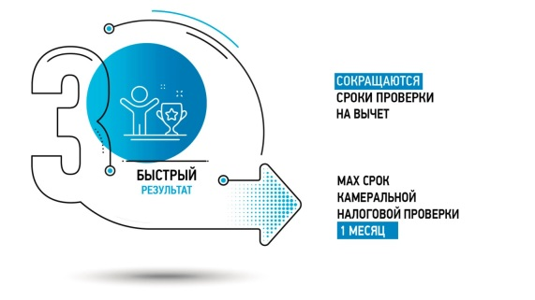 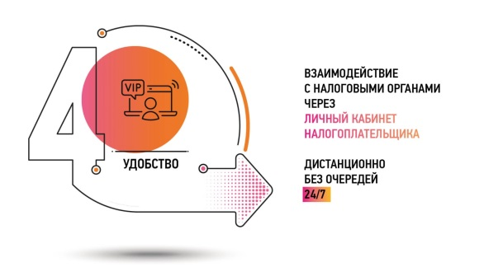

**С 1 января 2024 года на основании Федерального закона от 31.07.2023 № 389-ФЗ можно получить налоговый вычет по НДФЛ на оплату медицинских услуг в упрощённом порядке.**

При заполнении заявления для получения медицинской справки об оплате медицинских услуг, необходимо указать, что Вы будете получать вычет **через личный кабинет налогоплательщика \***. Обратите внимание, что в этом случае вам не нужно будет собирать пакет документов, не нужно будет заполнять декларацию по форме 3-НДФЛ. Срок получения вычета сократится более чем в два раза.

После того, как мы получим от вас заявление, мы формируем Сведения об оплате вами медицинских услуг и отправляем средствами электронной связи в налоговую инспекцию. Срок проверки 1 месяц. На основе переданных данных налоговый орган сформирует **ПРЕДЗАПОЛНЕННОЕ ЗАЯВЛЕНИЕ** на получение вычетов.

**ПРЕДЗАПОЛНЕННОЕ ЗАЯВЛЕНИЕ** на вычет размещаются в [Личном кабинете налогоплательщика](https://lkfl2.nalog.ru/lkfl/login).  После чего, вам нужно проверить заявление, указать реквизиты банковского счета для возврата налога, подписать заявление и направить его в налоговый орган.